1. Pegamos el link dentro de src/environments/environment.ts, en ‘ServerBaseUrl’

# Configuraciones iniciales en consola

ng serve

ng build

Se crea automaticamente la carpeta dist

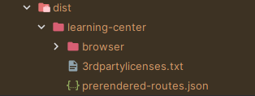

1. Agregamos la ruta de esa carpeta en ‘firebase.json’:

"public": "dist/learning-center/browser",

# Firebase en consola:

1. Instalamos: npm install firebase-tools
2. Verificar la version: firebase –version
3. Regresamos y seguimos creando el hosting – El profesor dijo que puede admitir varios pr
4. Iniciamos con: firebase login e iniciamos sesión en nuestra cuenta

…

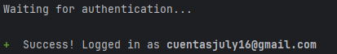

1. Firebase init

* … Yes
* Seleccionamos ‘Hosting’ (tecla espacio para seleccionar y enter)
* Please select an option: ‘*Use an existing project’*
* Select a default Firebase project for this directory: ‘project-jp-2de5f (Project-jp)’
* Demás configuraciones:

* firebase deploy

